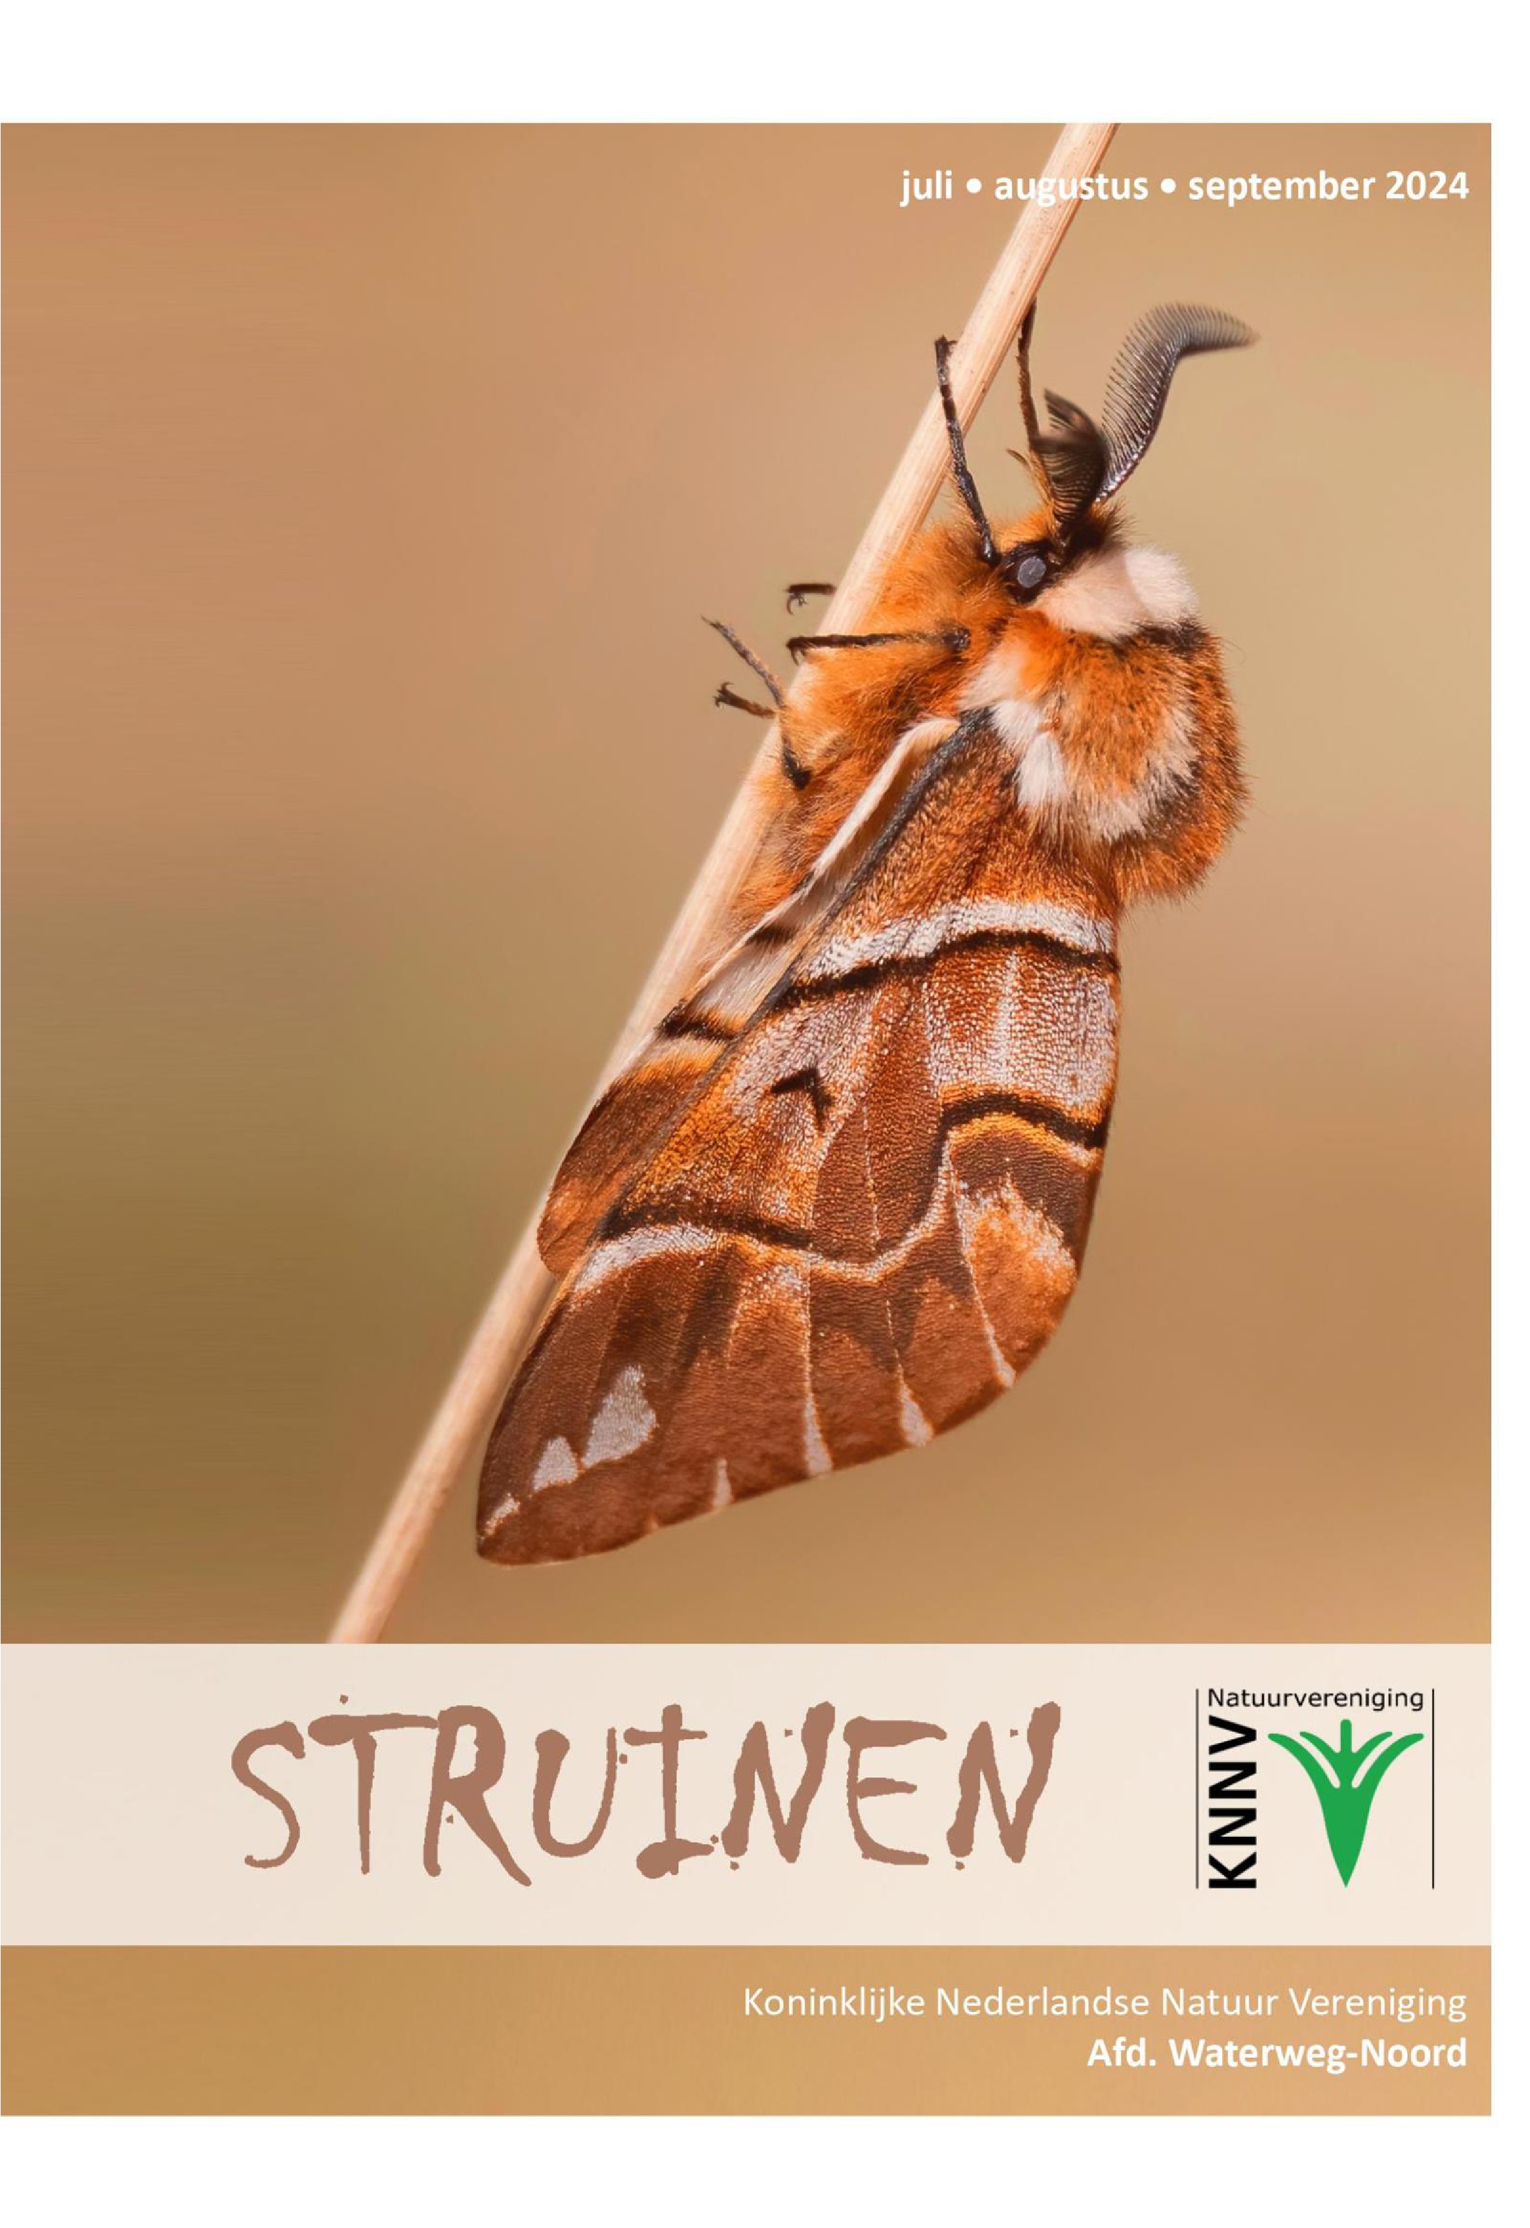

**Inhoud**

Bericht van de interim voorzitter 2

Natuurcafé 3

Sluitingsdatum 4e kwartaal 2024 4

Excursie verslag Zandmotor en Zevenhuizerplas en omstreken 5

Geluid van de Plantenwerkgroep 8

Verslag vogelexcursie naar de Zouweboezem en de Biesbosch 11

Bijzondere waarnemingen 1 maart – 1 juni 2024 13

Programma Overzicht 18

Contactpersonen en adressen 21

**Bericht van de interim voorzitter**

In Nieuwsbrief no. 3 van dit jaar meldde ik al dat de KNNV een nieuw logo krijgt. Inmiddels zijn we weer een paar maanden verder en is tijdens de VV in april jl. bekend gemaakt dat het nieuwe logo met ingang van 15 juni as. geïmplementeerd gaat worden. KNNV landelijk gaat er dan ook ruchtbaarheid aan geven. Hieronder staat het nieuwe logo. We hebben nog veel materialen met het oude logo en om verspilling te voorkomen gaan we dat natuurlijk eerst opmaken.

 

Tot slot: mijn tijd als interim voorzitter zit er per 1 juli a.s. op en dan zal ik mijn functie als algemeen bestuurslid weer oppakken. Ik wil alle leden bedanken voor het vertrouwen die ik het afgelopen jaar heb gekregen.

**Evita van Stralendorff**



Elke eerste zaterdagochtend van de maand is er van 10 tot 12 uur Natuurcafé in de Boshoek. Iedere maand kiezen we een ander thema. Meestal beginnen we rustig met een kopje koffie of thee om bij te kunnen praten. Als bijdrage in de kosten vragen we € 2.- voor een kopje koffie of thee (2e kopje gratis!).

6 juli **Waterkwaliteit**

De waterkwaliteit van kleine wateren in Nederland bleek grotendeels onderbelicht. Daarom startte Natuur en Milieu een burgeronderzoek: “Vang de watermonsters”. Kees Eigenraam doet aan dit onderzoek mee. Hij vertelt over de resultaten van het onderzoek. Hij vertelt ook hoe de kwaliteit wordt gemeten. We hopen dat bij de Boshoek ook met elkaar te testen.

3 augustus **Slakken**

Aart van der Berg is binnen onze afdeling slakkenspecialist. Hij vertelt er graag over en dat zal hij deze ochtend doen aan de hand van foto’s. Als je vragen hebt over slakken of over gevonden slakkenhuisjes kan je ze aan hem stellen.

7 september **Landtong Rozenburg**

De Landtong Rozenburg is een deel van het voormalige eiland Rozenburg. Het is een smal schiereiland met een lengte van zo'n tien kilometer dat 160 hectare beslaat. Aanvankelijk is de Landtong aan spontane landschapsontwikkeling overgelaten. In 1995 heeft Stichting Ark een advies gegeven en is er een gebied ontstaan van ca 70 ha waar voor een groot deel “Grote Grazers” er de ruige natuur bepalen, met kleine aanpassingen ter bevordering van de biodiversiteit. Een echte struinlocatie zonder wandelpaden. Wim van Vliet is er Natuurgids. Hij zal er over vertellen en zijn foto’s ervan laten zien.

Heb je ook een onderwerp wat je een leuk zou vinden om in het café meer over te horen en te zien, laat het mij weten! Ook leuk als je zelf iets zou willen vertellen.

Ik lees/hoor het graag!

**Joke Smeenk tel. 0650876702**

**Sluitingsdatum informatie voor Struinen van het 4e kwartaal 2024:**

# augustus 2024

**Wilt u uw informatie insturen in MS-Word op A4 formaat, lettertype Arial 14, regelafstand 1 en beiderzijds uitvullen.**

**Illustraties van harte welkom, graag apart insturen.**

**Mijn email-adres is: redactie-struinen@waterweg-noord.knnv.nl**

**Anneke van der Meulen**

**Excursieverslag Zandmotor en Zevenhuizerplas en omstreken.**

Sinds vorig jaar geef ik een aantal keren een vogelexcursie en ik dacht misschien is het leuk om daar iets over te lezen en denk je hierna wel

‘hier wil ik bij zijn’.

Zo gingen we op zondag 11 februari een ochtendwandeling bij de Zandmotor doen. De afgelopen jaren ben ik zelf wel een paar keer geweest en vanuit mijn werkgever ben ik ook betrokken geweest bij het civieltechnische deel van de aanleg. Om de excursie voor te bereiden ben ik eens op waarneming.nl gaan kijken wat daar nu gezien is vlak voor de excursie en gezien de tijd van het jaar maak ik dan voor mezelf een wenssoortenlijstje. De Boomleeuwerik is er daar in ieder geval één van. Begin februari komen die weer terug van de overwintergebieden en ik vind dat die beestjes samen met hun broertjes de veldleeuwerik de lente een beetje aankondigen. De kenmerkende vlucht en roep stemt mij in elk geval vrolijk. Op de ochtend zelf zijn we met 5 personen die kant op gereden. 5 klinkt wellicht een beetje weinig, maar zo kun je wel langer bij bepaalde soorten stilstaan.

Lopend richting de Zandmotor zien we al een paar roodborsttapuiten die vlak langs het pad zitten en af en toe een stukje met ons opvliegen. Tegelijkertijd horen we ook al een eerste veldleeuwerik, maar zien doen we die niet.

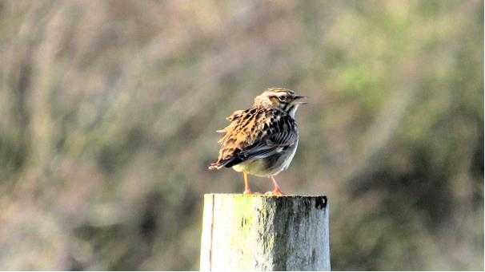

Boomleeuwerik Foto: Sander van Vliet

Vlak bij het strand horen we plots de boomleeuwerik zingend in de lucht. Na even zoeken krijgt iedereen hem in de kijker. Het blijken er meer te zijn en ze zijn goed te horen. Het voorjaar is dus begonnen. Na enige tijd landen ze een meter of 10 voor ons, nou die moeten dus makkelijk in de kijker te krijgen zijn. Niet dus, want ze zijn zo goed gecamoufleerd en vallen helemaal niet meer op in het duingras.

In de rest van het gebied komen we nog een sneeuwgors, een mooi poserende slechtvalk en andere soorten tegen. Rondom Ter Heijde worden witbuikrotganzen gemeld en dus besluiten we die te gaan zoeken. Dat was niet moeilijk want er was maar 1 groep ganzen op een krib aanwezig. De witbuikrotgans is één van de drie rotganzensoorten die we kennen en broedt vooral in oostelijk VS en Canada. Een dwaalgast in de winter.

Bij de banken, een natuurgebiedje bij –’s Gravenzande zien we nog een roerdomp overvliegen en horen we baardmannetjes. Daarover hieronder meer. Het was een leuke ochtend met de te verwachtten soorten allemaal in beeld.

Op zondag 14 april gingen we met een 7-tal richting de Zevenhuizerplas. Ook hier had ik weer een wenssoortenlijstje: roerdomp in beeld (en die zijn lastig), baardmannetje, blauwborst en krooneend.

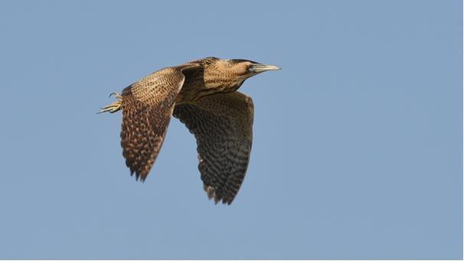

Roerdomp Foto: Ben van den Broek

Aangekomen bij het Populierenbosje hoorden we al een snor ‘snorren’ en niet veel later hoempende roerdompen. Maar ze bleven uit het zicht.

Wel kwamen er nog een aantal baardmannetjes in beeld en hoorden we het kenmerkende ‘flipperkast’ geluid.

Enigszins teleurgesteld liepen we weer richting auto toen iemand uit de groep 2 overvliegende roerdompen opmerkte. Iedereen kon prima van de vogels genieten en later vloog er nog een vogel op. Echt een bijzondere soort om te zien.

Bij de roeibaan kwamen we nog de Krooneenden tegen. De Blauwborst kregen we eigenlijk niet in beeld. Dat moet dan maar bij een volgende excursie.

Omdat het nog vroeg in de middag was, nog even door naar de Nieuwe Driemanspolder (N3DP). Geparkeerd bij de camping gingen we op zoek naar patrijzen. Op dat moment vonden we ze niet. Wel veel gele kwikstaarten, grutto's, tureluurs, een groepje groenpootruiters en een kleine plevier, te herkennen aan de witte oogring in vergelijking met de bontbekplevier. Ook daar weer een paar krooneenden en bij het teruglopen naar de parkeerplaats wisten we met elkaar toch een paartje patrijzen te vinden.

Mocht je het leuk lijken om een dag mee te gaan? Kijk dan even in de agenda in deze Struinen en geef je op. Een verrekijker en een goed humeur is voldoende! Tot ziens.

**Sander van Vliet**

**Geluid van de Plantenwerkgroep**

Vanwege de intens blauwe kleur bekeek ik de Eéndagsbloem op mijn balkon eens goed. Ooit nam ik een verwilderd plantje mee, dat woekerde tussen de kiezels op de voormalige R.K. begraafplaats in Schiedam, toen we daar inventariseerden. Onder de knalgele helmhokjes zaten blauwe helmdraden, die op veertjes leken.

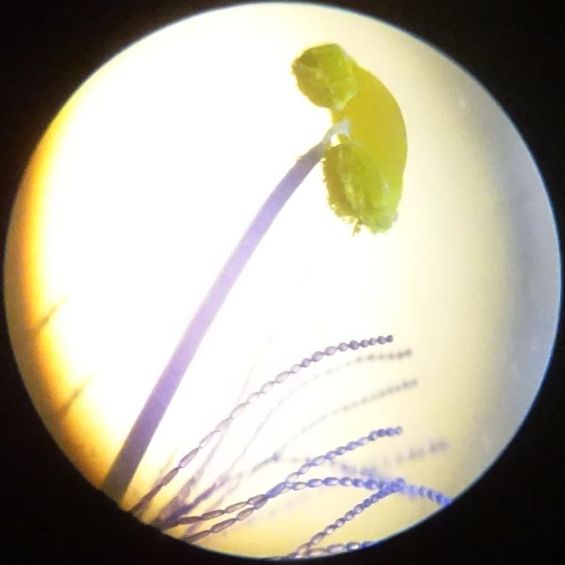

Door de loep leken de veertjes op parelkettinkjes, echt schitterend. Onder de microscoop ook fraai te zien. Ik sloeg de flora er eens op na. Heukels 23e druk vermeldt de plant als Tradescantia virginiana en als enige soort uit de Commelinafamilie. Onder de naam Tradescantia kende ik een aantal kamerplanten. Heukels 24e druk vermeldt ook nog de Vaderplant en de Gewone commelina als soorten in het geslacht. Maar de Flora van Thijsse e.a. noemt ook veel van die kamerplanten en vertelt, dat onder de microscoop prachtig de protoplasmastroming in de meeldraden is te zien. Alle lof voor die oude Keukenmeid.

Thijsse schreef ooit het boek: “De bloemen en haar vrienden”. Ik keer dat nu om: “De vrienden en hun bloemen”. Want een aantal planten op het balkon kreeg ik van vrienden. De oranjebloeiende muurbloemen kreeg ik van een oud-collega. Elk jaar kwam hij terug en produceerde ook nog veel zaden. Haar Liefdesbloem (Agapanthus) stond er één jaar schitterend bij, maar daarna zag ik hem niet meer. De Herfstanemoon kreeg ik van Joke. Toen ik haar bezocht ging ik met een tas vol wilde planten naar huis. Het ging om de Daslook, maar er bleek veel meer in te zitten. Zoals sneeuwklokjes en dus die Herfstanemoon. Joke is er niet meer, maar haar planten houden stand. De Vijg is een overblijfsel van een bezoeker van de Takkenavond. De tak had wortels gekregen. De Olijf kreeg ik cadeau van een vriend, Zijn tomatenzaden, per post verstuurd, zijn inmiddels aardige planten aan het worden. Ze ruiken al echt naar tomaat.

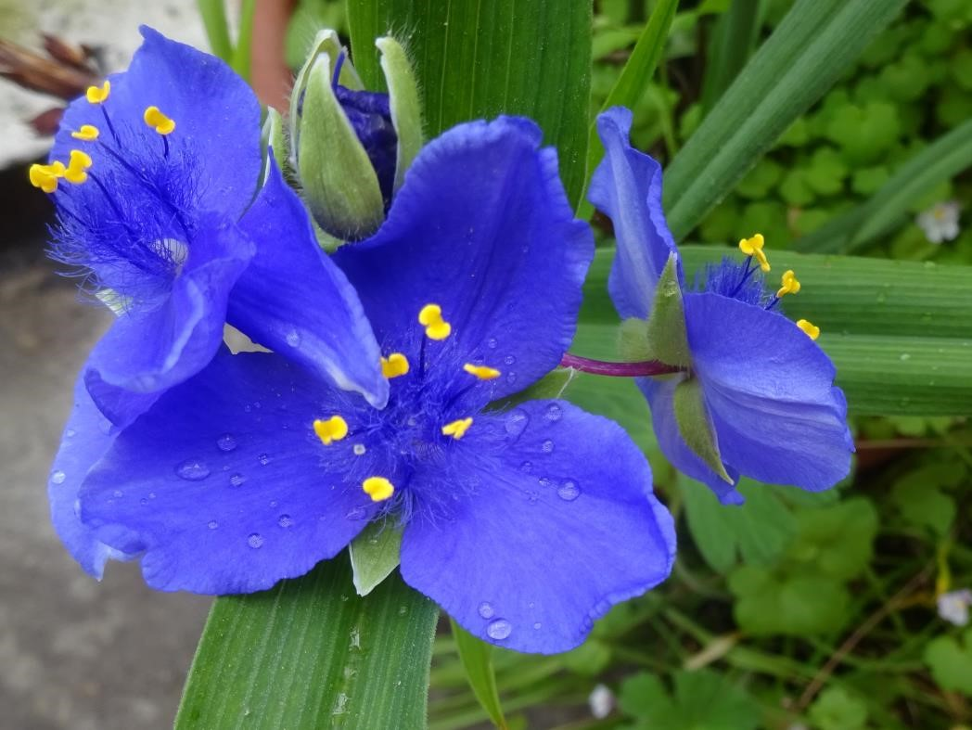

Eéndagsbloem Foto: Priscelline van de Pas

Is er geen vriendenverhaal, dan kleeft er wel een ander verhaal aan de planten. De Muurleeuwenbek, ooit zo zeldzaam, dat we het aantal (abundantie) moesten doorgeven, heeft mijn hele balkon veroverd en vanaf 3 hoog nu ook de straat. De Boksdoorn, waarvan de Gojibessen in de handel zijn, komt uit Hoek van Holland. Een klein takje van die struik blijkt bij mij wortel te hebben geschoten. De Mahonia bealei moest verwijderd uit het Holypark. Die hoort daar niet en is ook nog een woekerende exoot. Ik nam, evenals een paar andere vrijwilligers, een plant mee naar huis. Bonte wikke, nu volop in bloei, groeide op uit het zaad, verzameld bij de kilometerhoktelling in Maassluis –West. Hij trekt veel hommels aan. Gewone esdoorn geeft mooi groen blad, eronder de uitgeholde stukjes dikke bramentak in een blik als een soort insectenhotel. Maar veel activiteit daar zie ik nog niet. De Brede lathyrus uit zaad gekregen van vrienden, klimt alweer flink omhoog. Bij al dat moois is er soms ook wat narigheid. De honingklavers hebben last van meeldauw.

Hebben jullie ook een “De vrienden en hun bloemen” – verhaal, vertel er eens over.

**Priscelline van de Pas**

# Verslag vogelexcursie naar de Zouweboezem en de Biesbosch

Toen Hans Zevenbergen ons vroeg een excursie te leiden kozen Ben van den Broek en ik voor een bezoek aan de Zouweboezem en de Biesbosch. Op 8 juni stipt om 07.30 uur vertrokken 10 man en vrouw richting Zouweboezem waar we om 08.30 aankwamen. Ons eerste doel was de kleine broedkolonie van Zwarte Sterns. Al wandelend daar naartoe hoorden we al Cetti´s Zanger, Fitis, Groenling en Bosrietzanger. En al snel zagen we onze eerste Purperreiger in een weiland naast de weg. De vogel liet zich mooi bekijken door de telescoop daarbij door een van dames omgedoopt tot “tijgerreiger”. Daar zagen we ook onze eerste Zwarte Sterns vliegen en daarmee hadden we meteen ook onze eerste twee doelsoorten voor deze excursie binnen.

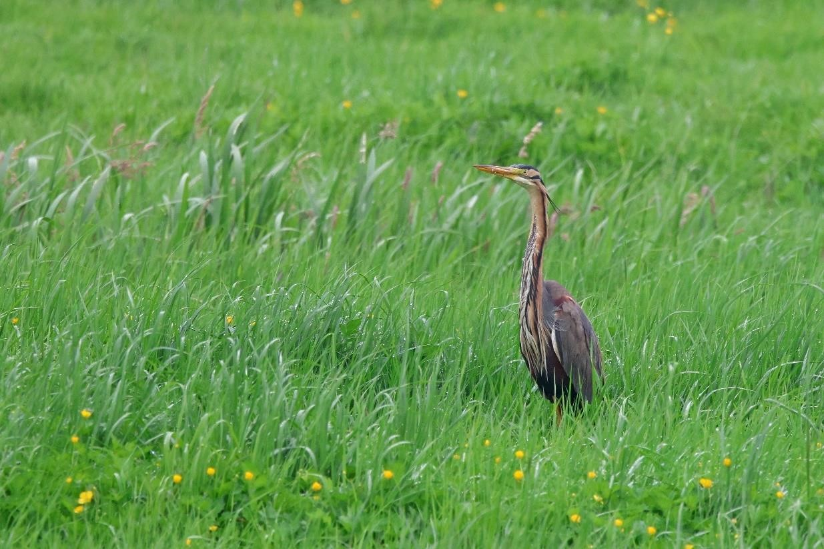

Purperreiger Foto: Jan van der Meulen

Bij de plas van de Zwarte Sterns lieten de af- en aanvliegende vogels zich daar vanaf de steiger goed bekijken. Er werd druk gewerkt aan de nesten op de vlotjes in het water. Helaas deze keer geen Witvleugelstern. Een mannetje Tafeleend moest zich zo nodig vlak voor de steiger uitgebreid gaan poetsen wat de fotografen wel konden waarderen. Verder daar nog Kuifeend en Fuut. We besloten naar een kijkscherm te lopen via een pad over vlonders door het riet. Al gauw hoorden we de eerste Snor en de gebruikelijke rietvogels als Kleine Karekiet, Rietzanger en Rietgors. Bij het scherm was niets te zien omdat de plas bijna helemaal was dichtgegroeid. Wel vonden we nog een grote rups die we met behulp van Obsidentify determineerden als de rups van de Rietvink. De Rietvink is een dagactieve nachtvlinder. Niemand had overigens eerder van deze vlindersoort gehoord. Op de terugweg zagen we nog diverse langs vliegende Purperreigers en een Bruine Kiekendief. Enkelen van ons zagen nog een Sperwer en zittend op het fietspad werd nog een Blauwborst gezien.

Onze tweede bestemming was de Biesbosch. We besloten eerst naar het Biesbosch Museum te rijden voor een koffiepauze en een (voor sommigen hoognodige) sanitaire stop in het Museum café. Onderweg zagen we een Visarend vliegen, die echter door de eerste twee auto`s werd gemist. Afgesproken werd om naar de boerderij van Staatsbosbeheer te rijden, een plek waar je een weids uitzicht hebt over een deel van de Biesbosch. In het weiland daar nog een groepje Brandganzen, een zingende Veldleeuwerik en een jagende Boomvalk. Hans ontdekte in een dode kale boom een Zeearend, een ontdekking die uiteraard met veel enthousiasme werd ontvangen. Toen even later iets verderop nog een twee exemplaar bleek te zitten kon de dag al niet meer stuk, zeker toen de vogel ook nog een stukje ging vliegen. Nadat we al eerder de roep van een Zwartkopmeeuw hadden gehoord vloog er vervolgens nog eentje fraai laag langs ons heen.

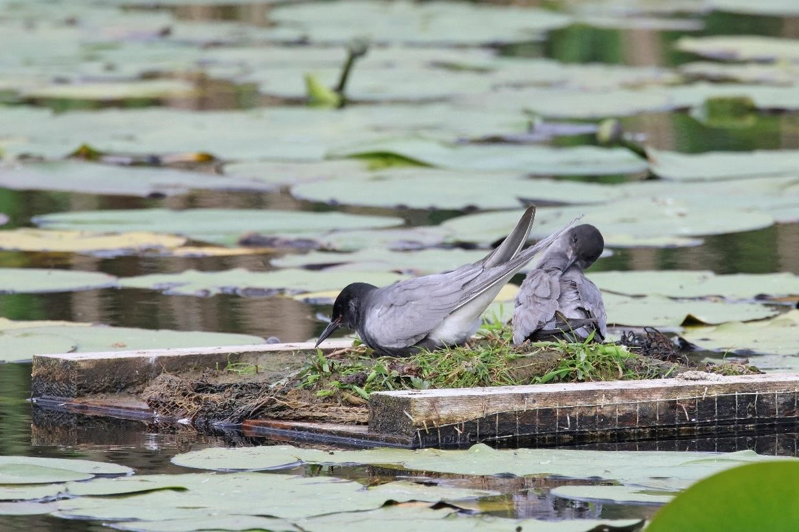

Zwarte Stern Foto: Jan van der Meulen

Tijdens de wandeling naar een uitkijkpunt kon al direct een tweede Visarend worden gescoord waarmee de hele groep deze soort nu kon bijschrijven. De beloofde 7 Casarca´s konden we daar helaas niet vinden. Wel nog een Nachtegaal die nog enkele zangtonen liet horen. Door de hoge waterstand viel het aantal steltlopers tegen. We kwamen niet verder dan Kievit, Grutto, Tureluur en Scholekster. Wel scoorden we nog een biddende Torenvalk waarmee het totaal aantal roofvogels op 7 kwam. Geen gekke score en daarmee werden ook alle vier de doelsoorten voor deze excursie gehaald. In totaal zagen we 74 vogelsoorten plus 3 exoten.

**Jan van der Meulen**

# Bijzondere waarnemingen 1 maart – 1 juni 2024

Eind mei waren alle zomervogels weer terug uit hun overwinteringsgebieden. Bijzonder waren twee roepende Kwartels. De Geoorde futen doen het dit jaar niet zo goed als anders. Er zijn ook geen tekenen dat ze hebben gebroed. Twee keer werd een zeldzame Steppekiekendief waargenomen. Een roepende Porseleinhoen in de Broekpolder trok veel aandacht. Leuk waren ook weer de Steltkluten bij het Kraaiennest en ook in de Vockestaert werd er weer een gezien. Heel bijzonder waren enkele overvliegende Lachsterns. Wat betreft de Zomertortel moesten we het dit jaar doen met een doortrekkend exemplaar op een afgesloten bouwterrein. Zingende Graszangers waren ook enige tijd aanwezig, een soort die we hier ook maar zelden zien. Hieronder volgt weer het overzicht van (een selectie van) leuke en bijzondere vogels die in de afgelopen periode in het gebied WaterwegNoord zijn waargenomen.

Tijdens het tellen van Polder Noord Kethel werd op 7 april een **Casarca** ontdekt. Op 26 maart werd in De Ruigte de eerste **Zomertaling** gemeld. Daarna werden Zomertalingen gezien in het gebied Vockestaert, in de Dijkpolder, bij het Kraaiennest, bij Negenhuizen/Zouteveen en in de Oranjebuitenpolder. In de Duifpolder heeft een paartje met zekerheid gebroed en werden 3 pas uitgevlogen jongen gezien. In de Kapittelduinen bij Hoek van Holland was in maart een mannetje **Krooneend** aanwezig. Bij Maassluis was ook geruime tijd een paartje Krooneenden aanwezig. Bij het Kraaiennest werd op 6 maart een vrouwtje **Grote Zaagbek** gefotografeerd.

Bij Maasland werd op 3 mei een roepende **Kwartel** gehoord en op 18 mei was een baltsend/zingende Kwartel aanwezig in de Vlietlanden. Op 3 maart was een **Geoorde Fuut** op de Krabbeplas weer de eerste waarneming van deze soort sinds januari. Van 16 t/m 26 maart bevond zich een exemplaar in De Ruigte op de grote plas. De laatste waarneming betrof een exemplaar in op de kleine plas in het noordelijk deel van De Ruigte. Verder werden op 6 april nog 3 Geoorde Futen gemeld op de Foppenplas. Plekken waar in de afgelopen periode meerdere keren “hoempende” **Roerdompen** werden gehoord zijn het Abtswoudse Bos, de Vlietlanden en bij het Kraaiennest. Losse waarnemingen van Roerdompen kwamen uit de Vockestaert,

Recreatiegebied Poldervaart en de Rietputten. Tot begin april was in de Duifpolder voortdurend een **Koereiger** aanwezig. Ook werd regelmatig een exemplaar gezien in de Zuidbuurt.

Een **Zeearend** vloog op 2 maart over de Aalkeetbuitenpolder. Op 18 april vloog een Zeearend over de Vlietlanden, die enige tijd later ook in de Vockestaert werd waargenomen. Op 5 mei was een **Visarend** ter plaatse in De Ruigte en op 13 mei vloog daar opnieuw een Visarend over. Op 19 mei werden overvliegende exemplaren gezien boven de Vockestaert en het Abtswoudse Bos. Een tweede kj. vrouwtje **Steppekiekendief** werd op 23 april gefotografeerd vliegend over het Kraaiennest. Op 2 mei vloog een Steppekiekendief over De Ruigte. In de afgelopen periode werd 7 keer een overvliegende **Rode Wouw** gezien. Op 10 maart kon een overvliegend exemplaar van Maasland tot de Vockestaert achtereenvolgens op 4 verschillende locaties worden opgepikt. Ook werd 7 keer een overvliegend en/of jagend **Smelleken** gezien.

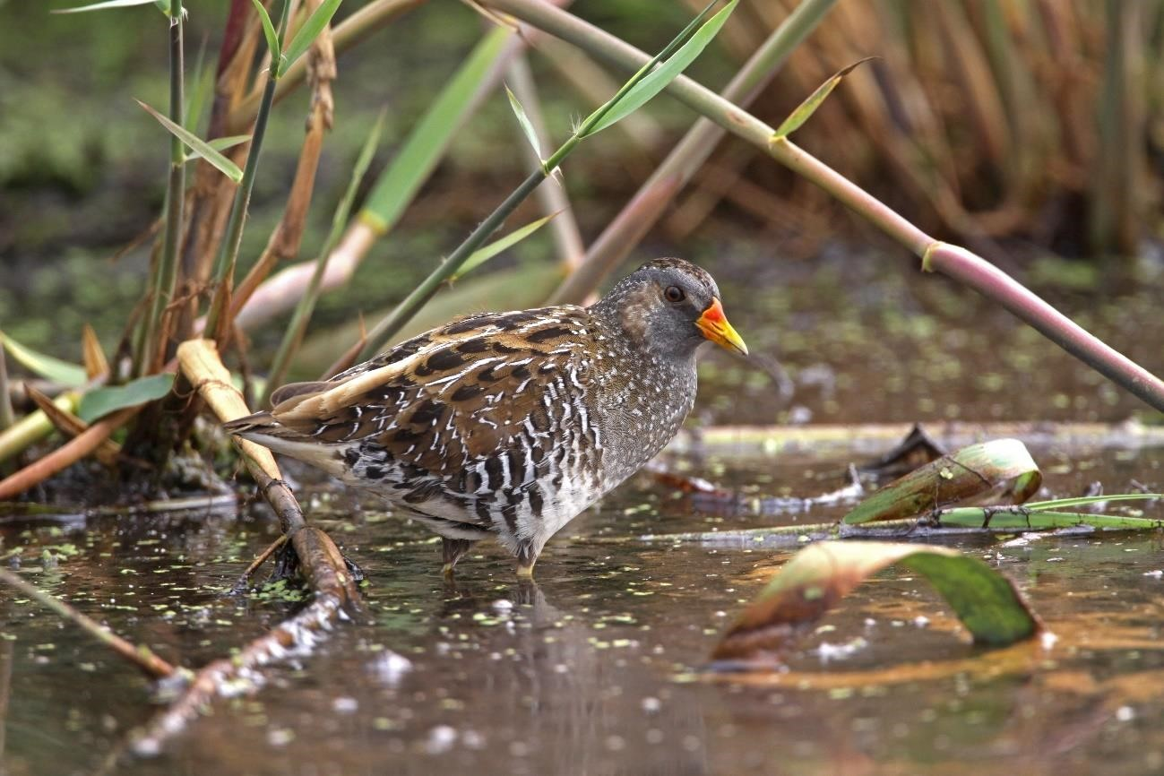

Porseleinhoen Foto: Jan van der Meulen

Een roepende **Porseleinhoen** werd op 3 mei ontdekt in De Ruigte. Na enige tijd kon worden vastgesteld dat het om 2 exemplaren ging. Er was soms veel geduld voor nodig om de vogel te horen roepen. De laatste waarneming werd gedaan op 23 mei. Op 2 maart vloog een grote groep **Kraanvogels** van zo`n 65 tot 70 exemplaren over ´s-Gravenzande. Sinds 6 april waren er bij het Kraaiennest weer 2 **Steltkluten** aanwezig. De vogels foerageerden afwisselend op de plas en in het nabijgelegen plas/dras gebied. Op 8 mei werden er 6 exemplaren gezien. In tegenstelling tot vorig jaar is er waarschijnlijk niet gebroed. Op 30 en 31 mei was ook een Steltkluut aanwezig in de Vockestaert.

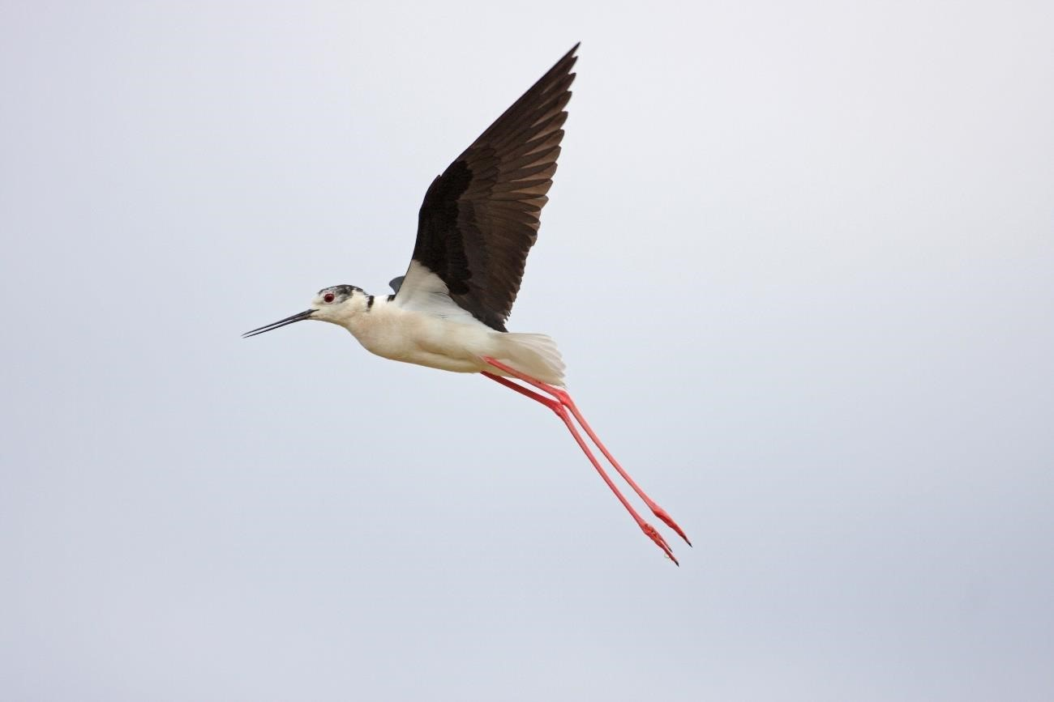

Steltkluut Foto; Jan van der Meulen

**Dwergmeeuwen** werden in april gemeld bij het Kraaiennest, de Krabbeplas en de Vlietlanden. Op 19 april foerageerde een groep van ca. 10 Dwergmeeuwen boven de Foppeplas. Een bijzondere waarneming betrof een overvliegende **Lachstern** boven de Vlietlanden op 12 mei. Boven de Vlietlanden werd ook enkele keren een overvliegende **Reuzenstern** gezien. In april werden slechts een paar doortrekkende **Zwarte Stern** waargenomen, vliegend over de Vlietlanden. Op 31 mei werd bij Heenweg op een afgesloten bouwterrein een foeragerende **Zomertortel** ontdekt. Waarschijnlijk gaat het hier om een doortrekker, want al geruime tijd broeden ze niet meer in ons gebied.

Behalve een aantal overvliegende exemplaren waren ook diverse **Ransuilen** ter plaatse met in Schipluiden 4 exemplaren. Verder werden Ransuilen gezien in Vlaardingen, het Abtswoudse Bos en in de Oost Abtspolder. Nesten werden gevonden in het volkstuincomplex Vijfsluizen en op het volkstuincomplex Thurlede in de Broekpolder. Daar werden ook twee jongen gezien. Dode exemplaren werden gevonden in de Kandelaar en in de Broekpolder. Op 6 maart werd tijdens werkzaamheden in de Vlietlanden een **Velduil** opgestoten. In de Duifpolder werd op 18 mei een jagende Velduil gezien. In het Staelduinse Bosch werden roepende **Bosuilen** gehoord en op 9 maart vloog een exemplaar over Vlaardingen. In een van de gebouwen op het Educatief Archeologisch Erf in de Broekpolder huist af en toe een **Kerkuil**. Ook bij het Staelduinse Bosch werd af en toe een Kerkuil waargenomen. Langs de A4 in Midden-Delfland werd een dode uil gevonden. **Steenuilen** waren aanwezig bij ´t Woudt, langs de

Oostveenseweg en de Willemsoordseweg en in de Commandeurspolder.

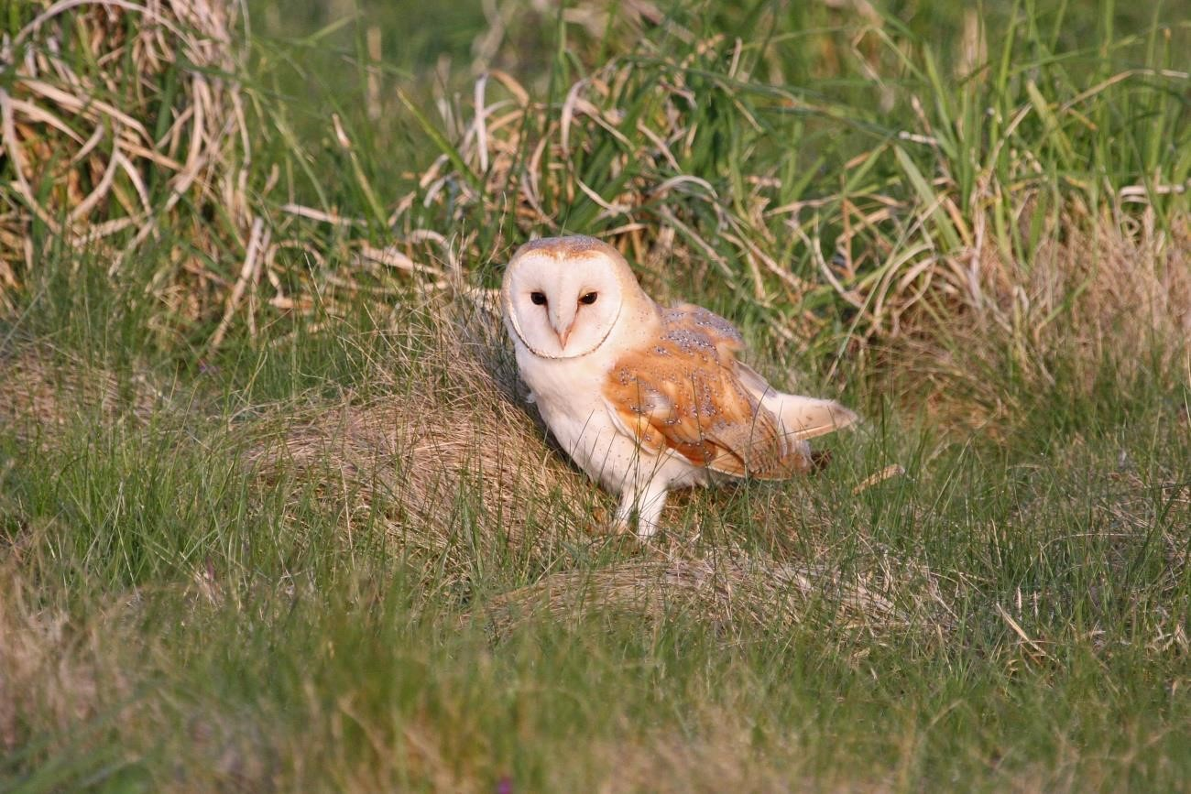

Kerkuil Foto: Jan van der Meulen

In de afgelopen periode werden in ons gebied op 30 locaties **IJsvogels** gezien en/of gehoord. Maar de bekendste plek om IJsvogels te zien is natuurlijk bij het kijkscherm bij de Beukenhof. De nestplaats is echter weer verder beschadigd doordat er een boom op is gevallen. Er is nog steeds activiteit van de vogels maar helaas nog geen broedsucces. Met de Beukenhof worden afspraken gemaakt om de nestplaats na de zomer te repareren. In maart werd in de Broekpolder enkele keren een **Kleine Bonte Specht** gemeld, waarvan een keer roepend. Er wordt daar nog steeds gehoopt op een broedgeval. In het Abtswoudse Bos was een baltsend/zingende **Gekraagde Roodstaart** aanwezig. Ook in de Broekpolder werd twee keer een Gekraagde Roodstaart gezien.

Een soort die in ons gebied maar zelden wordt gezien is de **Graszanger**.

Op 9 maart werden 2 exemplaren ontdekt in de Oranjebuitenpolder bij Maasdijk. De vogels verbleven daar tot 20 mei en waren vaak ook zingend te horen. In een heel klein stukje riet bij het bosperceel ten noorden van de wijk Woudhoek in Schiedam werd op 12 mei een zingende **Grote Karekiet** aangetroffen. De eerste melding van een **Spotvogel** was vroeger dan vorig jaar en wel op 28 april. Op basis van het aantal gemelde Spotvogels kunnen er in ons gebied ongeveer 41 territoria worden vastgesteld. Dit is 10 meer dan vorig jaar. De meeste waarnemingen werden gedaan in de Broekpolder en De Ruigte.

Een baltsend/zingende **Fluiter** was op 28 april aanwezig in de Broekpolder. Diezelfde dag werd er ook een gehoord langs de Duinweg in Hoek van Holland. Op 21 mei werd er een Fluiter gezien in de Zuidbuurt. Het waarnemen van een **Grauwe Vliegenvanger** is niet altijd eenvoudig. Het geluid is onopvallend en wordt vaak over het hoofd gezien. De meeste kans maak je in de Broekpolder rond het Klokbekerpad waar de meeste Grauwe Vliegenvangers worden gemeld. Andere locaties waren Grauwe Vliegenvangers werden waargenomen zijn de Duifpolder, Kandelaar en de Kapittelduinen. In de Broekpolder werd slechts 2 keer een **Bonte Vliegenvanger** waargenomen. Een derde exemplaar was aanwezig bij het vliegveldje in de Broekpolder. De **Klapekster** die op 5 februari werd ontdekt in het Abtswoudse Bos is daar nog tot 10 april gebleven.

Begin mei werden de eerste **Wielewalen** weer gehoord. Dé plek om Wielewalen waar te nemen is natuurlijk de Broekpolder en vooral in het Klauterwoud en het bosperceel rond het Bruine Beerpad. Verder kwamen meldingen van baltsende/zingende Wielewalen uit het gebied Kandelaar en ten oosten van Maassluis. Op 4 maart werd in de Oranjebuitenpolder bij Maasdijk een zingende **Europese Kanarie** gefotografeerd. Tijdens een BMP telling werd in de Kapittelduinen op 27 maart eveneens een exemplaar ontdekt. De drie **Goudvinken** op de plaats van de Klapekster in het Abtswoudse Bos werden daar nog tot 28 mei gezien. Ook in de Kapittelduinen waren weer enkele Goudvinken aanwezig. De Broekpolder blijft de plek voor **Appelvinken**. Eind mei werden daar minstens 3 juvenielen gezien. Andere locaties met Appelvink waren het Staelduinse Bosch, het Abtswoudse Bos en Hoek van Holland. Een mannetje **Kruisbek** was op 24 mei kortstondig aanwezig in De Ruigte.

Tot zover dit overzicht met dank aan alle waarnemers die de moeite hebben genomen hun waarnemingen door te geven. Voor vragen of opmerkingen over dit overzicht kan contact worden opgenomen met Jan van der Meulen, tel.: 06-55792163 of email: javdm@kabelfoon.nl.

# Programma Overzicht

|  |  |
| --- | --- |
| Wo 03 jul **Plantenwerkgroep en ieder, die geïnteresseerd is.** | |
|  | We gaan verder met de inventarisatie van kilometerhok 85439 in Kethel. Ook als je weinig plantenkennis hebt, kan je meedoen. We leren van elkaar. We verzamelen om 14.00 uur bij Natuurcentrum de Boshoek, Bospad 3 2131 CL Schiedam. Als we dit hok volledig geteld hebben, dan kunnen we een aangrenzend hok erbij pakken. Voor info en aanmelden:tel.  010-4740030 of pamapas@live.nl. |
| Za 06 jul | **Natuurcafé in de Boshoek. Aanvang 10.00 uur.**  Kees Eigenraam vertelt ons het e.e.a. over waterkwaliteit. |
| Za 13 jul | **Strandwerkgroep-snorkelexcursie** naar Springersdiep.  Aanvang: 10.00 uur. Verzamelen: parkeerplaats Haven Springersdiep, binnenzijde Brouwersdam, Ouddorp. Vanwege weer en vooral windsterkte en -richting is vooraanmelden bij Mick Otten noodzakelijk: 06-28964475 of mjotten@kabelfoon.nl.  Een goede locatie om het fraaie onderwaterlandschap van het Grevelingenmeer te bewonderen. Nodig: duikbril, snorkel, duikpak (zonder een pak zul je het snel koud krijgen) en duik- of strandschoentjes. Vinnen, een onderwaterlamp en duiklood zijn handig maar niet per se noodzakelijk. |
| Wo 17 jul **Plantenwerkgroep-excursie** naar Hitland-Zuid.  Verzamelen om 11.00 uur bij Metrostation De Terp, Capelle a/d IJssel. Vanaf daar is het een klein stukje lopen naar Hitland. Er zijn moeraspartijen met knuppelpaden. We vinden zeker de Waterscheerling en de Wateraardbei. Aanmelden:  tel. 010-4740030 of pamapas@live.nl.    Za 03 aug **Natuurcafé in de Boshoek. Aanvang 10.00 uur.**  Aart van der Berg vertelt ons het e.e.a. over slakken.    Za 10 aug **Strandwerkgroep-snorkelexcursie** naar Wemeldinge. Aanvang: 11.30 uur. Verzamelen: Middensluis 20, Wemeldinge.  Vanwege weer en vooral windsterkte en -richting is vooraanmelden bij Mick Otten noodzakelijk: 06-28964475 of mjotten@kabelfoon.nl. | |

De pontons in de buitenhaven zijn altijd prachtig begroeid met zakpijpen, sponzen, kokerwormen, zeewieren etc. Nodig: duikbril, snorkel, duikpak (zonder een pak zul je het snel koud krijgen) en duik- of strandschoentjes. Vinnen, een onderwaterlamp en duiklood zijn handig maar niet perse noodzakelijk.

Wo 14 aug **Plantenwerkgroep-excursie** naar het Eiland van Brienenoord in Rotterdam.

We verzamelen om 11.00 uur bij de ingang aan het Hoendiep. Het is een natuureiland met bos, grasvlakten, open water en poelen. De getijdengeul bevindt zich onder de Van Brienenoordbrug. Aanmelden: tel. 010-4740030 of pamapas@live.nl.

Wo 28 aug **Plantenwerkgroep en ieder, die geïnteresseerd is.**

We gaan verder met de inventarisatie van kilometerhok 85439 in Kethel. Ook als je weinig plantenkennis hebt, kan je meedoen. We leren van elkaar. We verzamelen om 14.00 uur bij Natuurcentrum de Boshoek, Bospad 3, 2131 CL

Schiedam. Als we dit hok volledig geteld hebben, dan kunnen we een aangrenzend hok erbij pakken. Voor info en aanmelden: tel. 010-4740030 of pamapas@live.nl.

Za 07 sep **Natuurcafé in de Boshoek. Aanvang 10.00 uur.**

Wim van Vliet vertelt ons het e.e.a. over De Landtong Rozenburg.

Wo 11 sep **Plantenwerkgroep-excursie** naar de Botanische tuin in Kralingen.

Deze tuin wordt al sinds 1912 een groene oase genoemd. Eén van de werkgroepsleden levert hier een bijdrage aan als vrijwilligster. Ik herinner me van ons laatste bezoek vooral ook de vele gezellige zitjes, maar ook de grote hoeveelheid planten. We verzamelen om 11.00 uur bij de ingang aan de Cederstraat 5, 3061 HV, Rotterdam. Bereikbaarheid OV tram 7, halte Jericholaan of Metro A, halte Gerdesiaweg. Voor aanmelden: tel. 010-4740030 of pamapas@live.nl.

Za 21 sep **Strandwerkgroep-excursie** rondje pontons.

Aanvang: 10.00 uur. Verzamelen: parkeerplaats buiten jachthaven van Kats.

Vanwege weer en vooral windsterkte en -richting is vooraanmelden bij Mick Otten noodzakelijk: 06-28964475 of mjotten@kabelfoon.nl.

We gaan vandaag bekijken wat er zoal leeft op de pontons van Kats, Colijnsplaat e.a. (we zien wel hoever we komen).

Wo 25 sep **Plantenwerkgroep en ieder, die geïnteresseerd is.**

We gaan verder met de inventarisatie van kilometerhok 85439 in Kethel. Ook als je weinig plantenkennis hebt, kan je meedoen. We leren van elkaar. We verzamelen om 14.00 uur bij Natuurcentrum de Boshoek, Bospad 3, 2131 CL

Schiedam. Als we dit hok volledig geteld hebben, dan kunnen we een aangrenzend hok erbij pakken. Voor info en aanmelden: tel. 010-4740030 of pamapas@live.nl.

# Contactpersonen en adressen

**Natuurlijk Waterweg Noord, Noordvliet 125, 3142 CL Maassluis**

**Email: natuurlijkwaterwegnoord@knnv.nl**

**Website: waterweg-noord@knnv.nl**

**Facebook: KNNVwaterweg**

**Facebook: groups/1522677311305692**

**Instagram: natuurlijkwaterweg_noord**

**Een afdeling van de Koninklijke Nederlandse Natuur Vereniging**

**Bank: NL44INGB 0000 3374 67 t.n.v. KNNV, afd. Waterweg Noord te**

**Maassluis**

**Opgericht 28 juni 1937**

**Bestuur**

**Interim-voorzitter**: vacant voorzitter@waterweg-noord.knnv.nl **Secretaris:** Jos Aarden, 010-5917215 natuurlijkwaterwegnoord@knnv.nl

**Penningmeester**: Bouke Caton, 0643489955penningmeester@waterweg-noord.knnv.nl **Secretaris Natuurbescherming:** Henk van Woerden, 06-28899202 bescherming@waterweg-noord.knnv.nl

**Coördinatie excursies en lezingen:** Sjaak Keijzer, 06-13110041 sjaakkeijzer@gmail.com

**Bestuursleden, algemeen:** Evita van Stralendorff, 06-53537044 [evita.andre@gmail.com](mailto:evita.andre@gmail.com)

Huub van ’t Hart, 06-11096106 bescherming@delfland.knnv.nl

**Contactpersonen**

**Maassluis:** Henk van Woerden, 06-28899202

**Vlaardingen:** Gerrie Smeenk, 06-33720167

**Schiedam:** Evita van Stralendorff, 06-53537044

**Buitengewoon bestuurder:**

Mick Otten, 06-28964475, mjotten@kabelfoon.nl

**Vormgeving omslag: Joost de Kurver**

**Werkgroepen**

**Planten, woensdag:**

Priscelline van de Pas, 010-4740030, pamapas@live.nl

**Strand:**

Mick Otten, 06-28964475, mjotten@kabelfoon.nl

**Vogels vrijdag**

Hans Zevenbergen, 06-53366651, h7bergen@gmail.com

Sander van Vliet, 06-18390412, s_vliet@yahoo.com

**Vogels donderdag**

Jos Aarden, 010-5917215, natuurlijkwaterwegnoord@knnv.nl

**Nachtvlinders en andere insecten:**

Ben Gaxiola, 06-51299329, bgaxiola@chello.nl

**Natuurcentrum De Boshoek**, Bospad 3, 3121 CL Schiedam,

010-4702050

info@natuurcentrumdeboshoek.nl [www.natuurcentrumdeboshoek.nl](http://www.natuurcentrumdeboshoek.nl/)

Openingstijden: zaterdag van 10.00 uur tot 14.00 uur

**Redactie Struinen**

Anneke van der Meulen, 06-10369754

redactie-struinen@waterweg-noord.knnv.nl

**Nieuwsbrief**

Sander van Vliet, 06-18390412

pr@waterweg-noord.knnv.nl

**Ledenadministratie** Suzan de Koning, 06-44035048

ledenadministratie@waterweg-noord.knnv.nl

De contributie bedraagt m.i.v. 01-01-2024:

€ 40,00 voor leden,

€ 17,50 voor huisgenootleden,

€ 12,50 voor leden van andere afdelingen (Struinen abonnee). Opzegging lidmaatschap vóór 1 december.

**Vertrouwenspersoon**: Tineke Hirschler, 06 – 16 40 68 65

